Chế độ ăn uống phù hợp trong 3 giai đoạn của sốt xuất huyết giúp người bệnh mau phục hồi
Bệnh sốt xuất huyết đang diễn biến phức tạp trên cả nước, điều rất quan trọng là phải thực hiện các biện pháp phòng chống dịch bệnh để giảm thiểu nguy cơ mắc bệnh một cách hiệu quả.
Một người được chẩn đoán mắc bệnh sốt xuất huyết cần được theo dõi và điều trị, đồng thời chú ý chế độ dinh dưỡng đầy đủ để sớm hồi phục sức khỏe. Chế độ dinh dưỡng phù hợp rất quan trọng giúp người bệnh sốt xuất huyết nâng cao sức đề kháng, tăng khả năng miễn dịch, làm giảm nguy cơ bệnh trở nặng nguy hiểm, giúp người bệnh nhanh phục hồi.
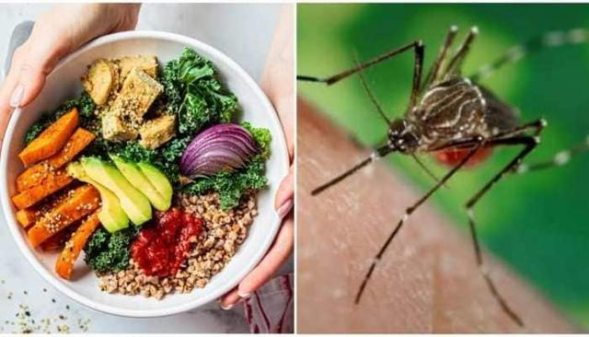Chế độ ăn rất quan trọng ảnh hưởng tới sức khỏe và sự phục hồi của bệnh nhân sốt xuất huyết.
1. Dinh dưỡng phù hợp giúp bệnh nhân nhanh hồi phục
Chế độ ăn cho người bệnh sốt xuất huyết cần dựa theo nhu cầu của bệnh nhân và theo 3 giai đoạn của bệnh:
Chế độ ăn lỏng cho giai đoạn đầu của bệnh sốt xuất huyết khi người bệnh bị sốt cao.Chế độ ăn nhẹ cho người bệnh sốt xuất huyết khi cơn sốt giảm (chú ý đây là giai đoạn nguy hiểm) và khi người bệnh dần hồi phục.Chế độ ăn uống bình thường trong thời gian hồi phục.
Một trong những yếu tố rủi ro trong bệnh sốt xuất huyết là nó có thể làm giảm mức độ tiểu cầu của cơ thể bệnh nhân đến mức có thể gây tử vong. Cơ thể người bệnh cần đủ vitamin, khoáng chất, protein và các chất béo thiết yếu cho sức khỏe của tủy xương để sản xuất tiểu cầu.
Người bệnh cần có một chế độ dinh dưỡng đầy đủ chất, ưu tiên các thực phẩm giúp tăng tiểu cầu. Chế độ ăn giàu calo, giàu đạm, ít béo, giàu vitamin, khoáng chất và chất chống oxy hóa là phù hợp với người bệnh. Uống nhiều chất lỏng - nước lọc, nước ép trái cây tươi, súp rau củ, nước dừa,… là cần thiết để phục hồi nhanh chóng.
Cùng với thuốc được bác sĩ khuyên dùng, việc bổ sung một số loại thực phẩm sẽ làm giảm các triệu chứng khác nhau của bệnh sốt xuất huyết và giúp cơ thể tăng sức đề kháng và phục hồi nhanh chóng sau sốt xuất huyết.
2. Một số thực phẩm nên tránh khi bị sốt xuất huyết
Trong thời gian mắc sốt xuất huyết, người bệnh cũng cần tránh một số loại thực phẩm vì chúng có thể ảnh hưởng tới sự phục hồi của cơ thể.
Người bệnh sốt xuất huyết nên tránh các loại thức ăn có nhiều dầu mỡ, đặc biệt là các chất béo bão hòa như mỡ động vật (trừ mỡ cá), dầu dừa, dầu cọ, chất béo chuyển hóa có trong các loại thực phẩm chế biến sẵn, kem béo thực vật, bơ thực vật…
Đây là những loại thức ăn làm tăng thêm gánh nặng cho cả hệ tiêu hóa, trong khi người bệnh đang cần được nghỉ ngơi, hạn chế tiêu hao năng lượng, đồng thời những thực phẩm này tạo ra nhiều các gốc tự do, gây stress oxy hóa, làm tăng thêm tình trạng viêm hệ thống và các thành phần của hệ miễn dịch phải mất nhiều thời gian hơn để hồi phục.
Khi đang bị sốt xuất huyết, người bệnh mặc dù cần được cung cấp đầy đủ dinh dưỡng nhưng không nên ăn nhiều các loại thịt đỏ, vì thịt đỏ ngoài khả năng gây viêm cao còn chứa nhiều sắt, đây cũng là nguồn nguyên liệu cần thiết cho virus sinh sôi và phát triển nhanh hơn.
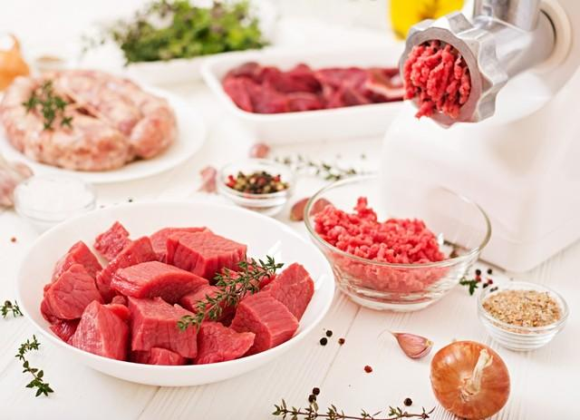Bệnh nhân sốt xuất huyết nên hạn chế ăn thịt đỏ trong thời gian bệnh.
Kể cả các loại thịt trắng cũng nên ăn với số lượng vừa đủ, vì lượng đạm quá cao sẽ làm thận quá tải trong giai đoạn này. Sau khi lành bệnh hoàn toàn thì có thể dùng lại thịt đỏ với liều lượng nhỏ và tăng dần để hồi phục sức khỏe.
Các loại thức ăn, gia vị cay như tiêu ớt có khả năng kích ứng dạ dày cao, có thể dẫn tới xuất huyết dạ dày nếu người bệnh có sẵn nền dạ dày viêm, yếu, như vậy làm tình trạng mất máu trầm trọng hơn, dễ dẫn đến sốc sốt xuất huyết.

